Упражнения по устранению акустической дисграфии

Дифференциация ы-и

1.Вставьте пропущенную букву ы или и . Запишите слова. Прочитайте их.

р…с, м…с, м…р, с…р, к…т, р…сь, б…т, м…ло, л…па, Л…да, к…но, Р…та, с…ро, с…ла, м…л…, в…л…, в…л…, л…с…, р…л…, п…л…, п…л…

2. Закончите слова, дописав букву ы или и.

ног…, стол…, книг…, мак…, сыр…, лом…, шар…, сан…, бус…, кур…, сол…, сор…

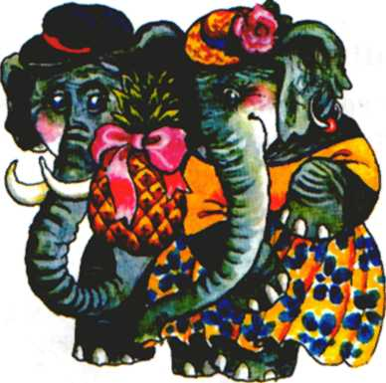
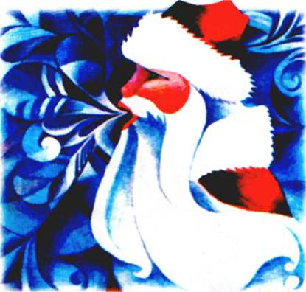
3. Закончи предложения словом, которое заканчивается на звук [ы]

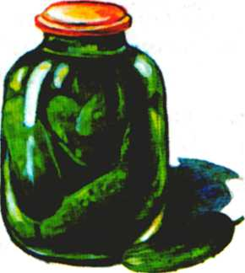
В январе ударили сильные... В цирке выступают ...

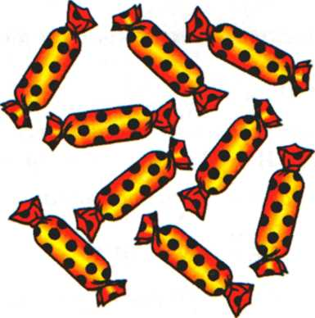
Папа принес... Мы засолили на зиму ...

Дифференциация а-я

1.Вставьте буквы а-я

мо…, Зо…, Мил…, Миш…, зме…, рыб…, мор…, земл…, трав…., стран…, сем…, семена…, осок…, вым…, гор…

2. Спишите предложения, вставьте пропущенную букву а или я.

У В…ли з…в…ли ром…шки. Ир…, Ан… и В…л… игр…ли в пр…тки. Ир… водил…, а В…л… и Ан… были р…дом. Н…д… и Д…ш… ед…т л…пшу. Кол… р…д, он поп…л в первый р…д.

3. Закончи предложение словом, которое начинается со звука [а]

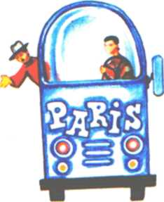
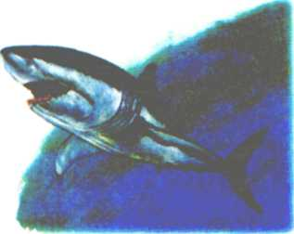

Мама купила... (астры) Мы ехали в... (автобусе) В море плавала... (акула)

Саше купили … Ася ела … В вазе лежали ….
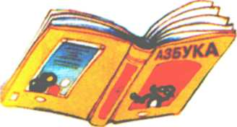
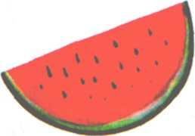
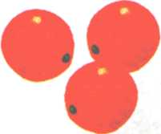
(апельсины)
Закончи предложения словом, которое начинается со звука [я].

С яблони упало У причала стояла Клубника – крупная сочное … небольшая … ароматная….
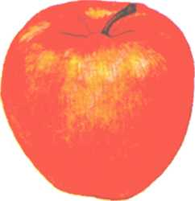
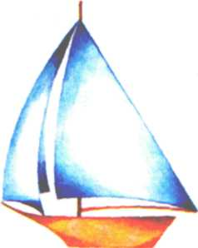
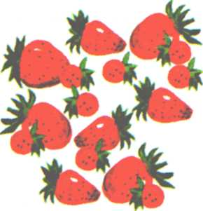

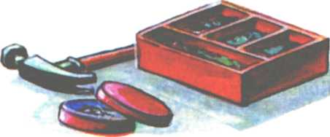
Самая хищная птица — … Мы положили гвозди в ...
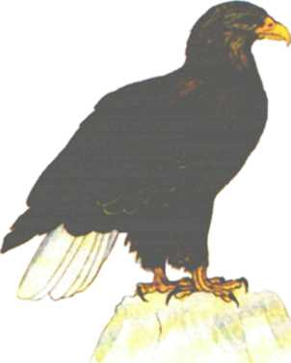

Дифференциация о-ë

- Вставьте пропущенные буквы о-ë

тел…н…к, козл…н…к, ут…н…к, лис…н…к, ягн…н…к, щен…к,
жереб…н…к

2.Спишите предложения вставляя пропущенную букву о или ë

Л…ня прив…з в…з сена. Мы услыхали р…в б…ков. У т…ти П…ли есть т…лка Т…мка. Пч…лка делает мед. У Л …ши н…вые тап…чки.

Дифференциация у-ю

1. Вставьте в слова пропущенную букву у или ю

Кат…ша кормит к…р. К…ры кл…ют зерна. Л… ша л…бит л…к. ….лю надела …бку. Л…ба и Л…ша г…ля…т. Я вста… рано …тром. Ил…ша рис…ет ваз… .

2. Измените слова по образцу. Подчеркните последнюю букву в измененном слове.
Образец: писать – пишу

писать-…, кричать-…, петь-…, лететь-…, спать-…, читать-…, вертеть…, качать-…, смотреть-…, пищать-…, трещать-…, говорить-…
3. Закончи предложения словом, которое начинается со звука [у].
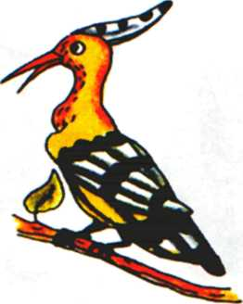
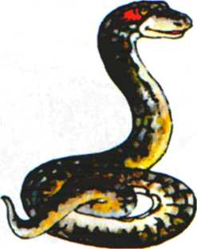


Я увидел в зоопарке ... Папа купил...

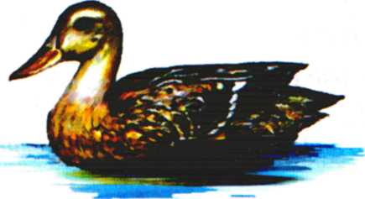
В пруду плавает… По траве ползёт…

Дифференциация з-с

- Вставьте в слова пропущенные буквы.

…такан, …акон, …покойно, …ладкий, …лой, …абота, …лово, …доровье, …оловей, …а…лонка, …драв…твуй, …па…ибо, …анаве…ка, …о…нательный, …али…ать, …о…тавить, …а….тавить, …ано….а
2.Допишите недостающий слог с буквой з или с.

та…, ко…, ко…, ва…, у…, ро…, бу…, ро…, ва…

3.Вставьте пропущенную букву з или с.

Зима.
На…тупила …има. Были …ильные морозы. …ина в…яла …анки и пошла на горку. Она катала…ь на … анках с горки. За ней бегала …обака Тре…ор. Не боит…я …ина моро…а.

4. Выпишите из текстов слова с буквами з. с.

Золотой луг
Мы жили в деревне. Перед окном у нас был луг. На лугу росли одуванчики, и луг был весь золотой. Это было очень красиво. Это было очень красиво.
Один раз я встал удить рыбу. Посмотрел в окно и увидел, что луг был не золотой, а зеленый. Когда я днем шел домой , луг опять весь был золотой. Я стал наблюдать. К вечеру опять луг зазеленел. Тогда я сорвал одуванчик и рассмотрел. Оказалось, что он закрылся, спрятал свои золотые лепестки в зеленую чашечку.
Когда солнце взошло, я мог видеть, как одуванчики раскрываются и как луг становится опять золотым.

Дифференциация б-п

1.Вставьте пропущенные в словах буквы.

а) …ок, …ол, су…, зу…ы, …лины, за…ор, …елка, та…очки, …ольшой, …удка, ка…ли, хло…ок, …латок, …лузка, …альто, …антик,то…ор, о…ои
б) …а…очка, …о…лавок, …о…елка, …о…елка,…о…ольше, …о…утный, …о…еда, …о…оище, …ро….олка, …о..итый, …о…итый, …о…ороть, …оку…ка

2.Составьте рассказ по опорным словам. Запишите его.

Приблудный
Паша, Боря, прыгали, забор, тропинка, близко, бегал, заблудился, пес, погладили, прижался, побрел, привели, печка, пригрелся, приблудный.

Дифференциация д-т

1.Закончите слова, добавив слог да или та

бе… …бун горо… приро…
коф… …та воро… порося
во …кой боро… свобо…
ва… …ры гуся… добро…
ро… …ют утя… полно…

2.Вставьте в слова пропущенную букву д или т.

трак…ор, боро…а, с…рела, воро…а, гра…сник, заво…ной, ве…ка, ве…ро, пого…а, желу…и, моло…ок, о…еяло, ве…ер, капус…а, пар…а, у…очка, …е…ра…ь, …ож…ик, с…а…о, …ру…но

3.Составьте и запишите рассказ по опорным словам.

Дача, отдыхали, Дима, таскал, тяжелые ведра, вода, поливал, грядки, выросла, редиска, смородина, потрудился

Дифференциация в-ф

1.Вставьте в слова пропущенные буквы.

а) …лакон, …агон, …орота, …торой, …люс, ….орона, …оробей, …орма, …рукты, …орточка, …игура, …ратарь, …ильм, …лот, …ыркает, …ото, …орель, …етер, …ихрь, …ихор.
б) ци…ра, про…од, с…ерток, ке…ир, с…екла, сара…ан, ко…ер, ли…тер, сли…а, сли…очный, соло…ей, пер…ый, сал…етка.
в) …ежли…ый, …рукто…ый, …ор…ался, …иолето…ый, …ланели…ый, го…орли…ый, …ар…ор, …е…раль, …ести…аль, …отогра…ия, …а…ли, …ыдерги…ает

2.Спишите предложения, вставляя в слова пропущенные буквы

В классе показы…али учебный …ильм. Зимой надо откры…ать …рамугу,, …р\аря надела шар… и …арежки. У …анюши мехо…ая шубка. В походе нужны …онари и …ляжки. У …ити но…ая …уражка.

Дифференциация г-к

1. Прочитайте слова, запишите слоги с буквой г и к.

Голос, город, кот, кошка, кубик, кости, голубь, губы, гуси, кукла, груша, гитара, икра, иголка, луга, Игорь, игра, окно, огонь, речка, кеды, книга, Галя, Коля, котик, голубь, губы, кулак, кусок, гири, кино, гулять.

2. Вставьте в слова пропущенную букву г или к.

а) У…ол, ва…он, у…сус, по…ода, у…оль, лав…а, …амень, …усто, …усты, …рафин, я…ода, …аль…а, …ал…а, с…аз…а, я…од…а, …олуб…а, за…ад…а, …ро…одил.
б) Сне…, кула…, творо…, пау…, ро… , столби…, замо…, дуршла…, пиджа…,дру… , каблу…, шлан…, гон…, гама…, зна… , остро…, рыно…, плу…, клубо…, лу… .

3. Составьте словосочетания, подбирая к словам пункта а подходящие по смыслу слова из пункта б.

а) горький, губная, громкий, маленькие, гречневая, голубая, горячее, красная красивый, глубокий.
б) гармошка, каша, ленточка, молоко, лук, город, голос, гусята, гуашь, колодец.

4. Выпишите слова с буквами г , к.

Небо заволокла грозовая туча. Гуля каждый день кормит голубей. Гриша любит гречневую кашу. Мама мыла малыша мягкой губкой. На конюшне есть гнедой конь. Мы ели горячую картошку. У Аленки есть беговые коньки. Наша команда выступала в голубых майках. Коля забил гол Была интересная игра. Красная кофта висит на стуле.

Дифференциация ж-ш

1. Вставьте буквы ж-ш.

…уба, …ук, …ум, кра…а, …ивой, ви…ня, вра…да, ли…ний, булы…ник, умно…ение, ве…алка, пе…ка, сло…ение, дви…ение, дол…ен, ти…е, бли…е, творо…ники, …ирный, бума…ный, …поры, …палы, кры…овник, эта…ерка,
…а…ки, мо…е…ь, …ур…ал, …иве…ь, ле…и…ь, …тани…ки, …ари…ь, ма…е…ь, …ме…ь, …ур…ит.

2. К словам из первого столбика подберите подходящие слова из второго столбика.

а) послушная дружба
свежая Жанна
надежная каша
шерстяная крыша
железная одежда
рыжая кошка

б) книжный машинка
бумажный шкаф
швейная шлем
ближняя животное
домашнее школа
тяжелый мешок

в) Женя ржут
бабушка жужжит
лошади пишет
Маша вяжет
шмель дежурит
дедушка бежит

3.Спишите предложения, измените по смыслу слова, данные в скобках.

Ты (вязать) варежки. Я (вязать) шарф. Ты (дежурить) сегодня в классе. Я (дежурить ) в холле. Ты (жарить) картошку. Я (жарить) рыбу. Ты (лежать) на диване. Я (лежать) на софе. Ты (мазать) хлеб маслом. Я (мазать) хлеб вареньем.

Дифференциация с - ш

1 Составьте словосочетания, подбирая к словам первого столбика подходящие по смыслу слова из второго столбика.

а) веселый шоссе
ясное пастушок
сухое солнышко
интересное кошка
серая путешествие

б) высокая овес
синий башня
шерстяной шар
пушистый снег
сушённый шкаф

в) сосна спешит
Соня сохнет
мыши шумят
камыши осыпаются
листья шуршат

2. Спишите предложения, вставляя пропущенные буквы с, ш.

Куку…ка ве…ело кукует. …а…а не…ет гру…и. Па…ту…ок …пе…ит домой. …е…тра …шила ….а…е руба…ку. Ма…а не…ет бабу…кину …умку. …а…е …тра…но. Он тру…и…ка. Как по…тели…ь, так и по…пи…ь. …тоит Анто…ка на одной ножке.

Дифференциация ч - ш

1. Закончите слово, дописав слоги
ча, ша (вспомните, как всегда пишется слог ча);
ка…, ту.., Ма…, ку…, кры…, встр…, Ми…, лап…, да…, на…, зада…, Па…, переда…, све.., поро…, отда…, сда…, уда…

2. Закончите слово, дописав слоги
чи, ши (вспомните, как всегда пишется слог ши);
но…, на…, мы…, да…, у…, ту…, гало…, кала…, зада…, малы,,,. встре…, ланды…, гра…, мол…, пи…, ды…, ни…

3. Закончите предложения подходящими по смыслу словосочетаниями. (Используя ранее отработанные словосочетания.)

Бабушка сварила …(какую? что? ) На грушевом дереве созрели …(какие? что?). У белой кошки было одно …(какое? что?). У малышки всегда …(какие? что?). В углу шуршит … (какая? что?). Наташа любит … (какой? что?)

4. Спишите предложения, вставляя пропущенные слова.

Письма опускают в почтовый… . Для дождливой погоды мама купила … . Надо отдать чужую … . мы собирали на огороде сочные … . Очень вкусен копченный … . В лесу раздавался птичий … . туристы вошли в чудесное… .

Слова для справок: ящик, плащ, вещь, овощи, лещ, щебет, ущелье.

5. Вставьте в слова пропущенные буквы

пи…а, све…а, ту…а, мо…ный, пло…адь, зада…а, по…ада, …ит, …естный , …еткий, …а…а . …и…е , …у…ка, …ено…ек . ве…и…ка, ру…и…а, то….иль…ик.
При оптической дисграфии наблюдаются трудности усвоения зрительного образа букв, замены, смешения букв в процессе чтения, трудности оптического и оптико-пространственного анализатора, недифференцированность зрительных представлений, нарушения зрительного восприятия и памяти, недоразвитие пространственного восприятия и пространственных представлений.

Чаще всего заменяются графически сходные рукописные буквы: состоящие из одинаковых элементов, но различно расположенных в пространстве (в-д, т-ш, б-д); включающие одинаковые элементы, но отличающиеся дополнительными элементами (и-ш, п-т, х-ж, л-м); зеркальное написание букв (с, э), пропуски элементов букв, лишние и неправильно расположенные элементы. Коррекционный процесс с детьми требует длительных упражнений и многократных повторений. Большое значение в работе придается использованию игровых технологий, которые проводятся с учетом возможностей учащихся и решают многоплановые задачи развивающего характера.

Развитие зрительно-пространственной ориентировки

Умение ориентироваться в окружающем пространстве, на листе бумаги и в положении собственного тела, в определении правых и левых частей влияет на становление письма, на дальнейшее правильное написание букв, различение сходных по начертанию букв, их правильное прочтение. Упражнения, направленные на развитие ориентировки в собственном теле, дифференциации правых и левых частей:

1. Показать, какой рукой надо кушать, писать, рисовать, здороваться, назвать ее или повторить название за взрослым.
2. Поднять правую руку вверх и назвать ее.
3. Поднять левую руку и назвать ее.
4. Поднять то правую, то левую руку, поочередно их называя.
5. Взять карандаш, книгу и т.д. правой рукой (или левой рукой).
6. Показать левой рукой правый глаз, правое ухо, левую ногу. Показать правой рукой левый глаз, левое ухо, правую ногу.
7. Показать правую руку у человека, сидящего напротив, показать левую руку у человека, стоящего рядом и т.д.
8. Показать на картинке (например: медвежонка) правую лапу, левый глаз и т.д.
9. Попрыгать на левой ноге, правой ноге.
10. Выполнение упражнений по инструкции: подними левую руку, согни в локте правую руку, левая рука в сторону, а правая вверх и т.д.

Упражнения, направленные на развитие ориентировки в окружающем пространстве, пространстве листа:

1. Покажи предмет, который находится справа от тебя.
2. Назови предметы, которые находятся слева от тебя.
3. Положи книгу справа от себя, а ручку слева.
4. Где находится шкаф? (например, справа) и т.д.
5. Положить правой рукой книгу справа от себя, а карандаш – левой рукой слева. - Где находится карандаш по отношению к книге? (слева). Положить тетрадь слева от книги (рядом). - Где находится тетрадь по отношению к карандашу? (справа) и т.д.
6. Назвать среди стоящих перед ребенком трех предметов (например: мяч, пирамидка, машинка) где по отношению к пирамидке стоит машина и т.д.
7. Назвать, что на листе бумаги или на картине изображено справа, слева.
8. Написать букву или нарисовать фигуру слева (справа) от вертикальной линии.
9. Графические диктанты: - Нарисовать точку, ниже точки крестик, справа от точки круг и т.д. - Рисование по клеточкам: 1- вправо, 2 – вверх, 1 – влево, 1- вниз, 2 – влево и т.д.
10. Показать среди пары (например, ботинок или рукавиц) правую, левую.
11. Показать самый большой (маленький) предмет из предложенных.
12. Показать правую (левую) половинку разрезанной на 2 части картинки.
13. Назвать, какой предмет короче, длиннее (из ряда нарисованных либо натуральных предметов).
14. Показать, кто выше, кто ниже.
15. Нарисовать домик, елочку, забор в прямом и перевернутом видах; рассматривать картинки в прямом и перевернутом видах.
16. Выбрать фигуру или знак среди 2-х зеркально изображенных.
17. Упражнение «Найди такой же». Предъявлять круг одной и той же величины на разных расстояниях (5 м, 7 м) от ученика и предлагать подобрать круг, равный ему по величине, из числа кругов, находящихся на щите рядом со школьником. То же задание можно выполнить с заменой кругов вертикальными линиями.
18. Работа с предлогами, обозначающими пространственные отношения: - Выполнение упражнений на усвоение пространственных соотношений предметов. Например, предложить ученику положить книгу на стол, под стол, в стол, около стола, за стол и т.д.
19. Рассмотреть плакат, на котором посередине изображена прямая горизонтальная линия и рисунки различных предметов, расположенных выше, ниже или на ее уровне. Задаются вопросы о расположении предметов на плакате: - Выше какого предмета находится ... (мяч)? Ниже какого предмета находится... (мяч)? Что находится правее ... (мяча)? Что находится левее ... (мяча)? - Что находится на линии, над линией, под линией? Что будет находиться на линии, если ее продолжить вправо, влево?
20. Упражнение "Передвигай фигуру, не дотрагиваясь" Перед учеником находится большой квадрат, разделенный на девять клеточек. Ученика просят смотреть на фигурку (треугольник, звездочка, птичка), расположенную в центральной клеточке и мысленно ее передвигать на одну клеточку в соответствии с указаниями учителя (например, " Вверх, влево, вниз, вправо, вверх, вправо, вниз. Где должна находиться фигурка сейчас?"). Усложнение задания достигается за счет увеличения количества и скорости передвижения фигурки.

Развитие зрительного восприятия

Упражнения, направленные на формирование зрительного восприятия и узнавания (зрительного гнозиса):

1. Назвать контурные изображения предметов.
2. Назвать недорисованные контурные изображения предметов.
3. Назвать перечеркнутые контурные изображения.
4. Определить, что неправильно нарисовал художник.
5. Выделить контурные изображения, наложенные друг на друга.
6. Распределить изображенные предметы по величине (при реальных соотношениях величин предметов).
7. Распределить изображения предметов по их реальной величине (предлагаются одинаковые по величине изображения предметов, реально различающихся по величине).
8. Подбор картинок к определенному цветовому фону. Детям предлагаются фоны разного цвета, а также картинки с изображениями предметов разного цвета. Дается задание положить картинку на соответствующий фон.

9. Игра «геометрическое лото». Детям раздаются большие карты на которых изображены геометрические фигуры и предметные картинки, которые дети кладут на большую карту, соотнося форму предмета с геометрической фигурой.
10. Подбор одинаковых полосок. Детям предлагаются полоски, состоящие из двух разноцветных частей: красной и синей, красной и желтой, желтой и синей, синей и красной и т.д. Детям нужно подобрать такую же полоску, как у учителя.
11. Определение правой и левой части разноцветных полосок. Предлагаются следующие виды заданий: - покажи полоску, на которой справа синий цвет; на которой слева синий цвет; - назови цвет правой части полоски; - найди полоску, где слева красный цвет, а справа - желтый и т. д.
12. Нахождение адекватных изображений, состоящих из треугольников и линий.
13. Срисовывание изображений, состоящих из треугольников и линий.
14. Найти заданную фигуру среди двух изображений, одно из которых адекватно предъявленному, а второе представляет собой зеркально расположенное изображение.
15. Дорисовывание незаконченных контуров кругов, треугольников.
16. Составление «разрезных картинок».
17. Конструирование фигур из спичек или палочек (сначала по образцу, затем по памяти).

Упражнения, направленные на формирование буквенного гнозиса, дифференциации зрительных образов букв:

1. Найти букву Г среди сходных Н Т Г П
2. Соотнести буквы, выполненные разным шрифтом: а б в г д е ж з а б в г д е ж з А Б В Г Д Е Ж З
3. Определить буквы, находящиеся в неправильном положении.
4. Назвать или записать буквы, перечеркнутые дополнительными линиями.
5. Обвести букву, раскрасить, срисовать по предложенному образцу.
6. Обвести контуры букв, выполненные пунктиром.
7. Дописать букву.
8. Назвать буквы, наложенные друг на друга.
9. Определить правильно и неправильно написанные буквы.
10. Узнать буквы по зеркальному изображению.
11. Показать правильную букву среди пар букв, правильно и зеркально изображенных.
12 Игра «Мягкие буквы». Ученику дается шнурок и предлагается на листе белой бумаги разложить его так, чтобы получилась заданная буква.
13. Конструирование букв из элементов.
14. Реконструкция букв: · добавляя элементы (например, сделать из буквы Р – В, из буквы Ь – Б) · убавляя количество элементов (например, сделать из буквы Ж- К) · изменяя пространственное расположение элементов (например, сделать из буквы Р – Ь, из буквы Т –Г).
15. Определить различие сходных букв, состоящих из одинаковых элементов, но различно расположенных в пространстве: Р-Ь, П-Н, П-И, И-Н, Г-Т. ЛМ АД ЛД ВР ВЗ ГТ ВБ ГБ ГЕ КЖ ХУ ГП ИН ПН ИП ШЩ ЦЩ ОЮ СО ОР
16. Определить различие сходных букв, отличающихся лишь одним дополнительным элементом: Р-В, З-В, Ь-В, О-Ю, Ь-Ы, Ь-Б, Л-Д...
17. Буква соотносится с каким-либо сходным по форме предметом: О – с обручем, З – со змеей, Ж – с жуком, П – с перекладиной, У – с ушами и т.д.

Для дифференциации образов букв предлагается заучивание стихотворений (С.Маршака, С.Михалкова, В.Берестова, К.Чуковского, Е.Серовой, О.Высотской, А.Потаповой, Е.Тихеевой, А.Шибаева и др.). Развитие зрительного мнезиса (памяти).

С целью развития зрительной памяти предлагаются следующие задания:

1. Запомнить 4-5 картинок, а затем отобрать их среди других 8-10.
2. Запомнить 3-5 фигур, цифр или букв, а затем выбрать среди других 8-10. При этом предлагаются только согласные буквы во избежание запоминания путем прочтения.
3. Разложить 3-4 картинки в той же последовательности, в какой они предъявлялись.
4. Разложить по памяти буквы, цифры или фигуры в предъявленной последовательности.
5. Игра «чего не стало?» 5-6 игрушек выставляются, дети запоминают их. Затем логопед убирает одну, а дети должны отгадать, какой игрушки не стало.
6. Игра «что изменилось?» Логопед раскладывает 4-5 картинок и предлагает детям запомнить их последовательность, затем расположение картинок меняется, а дети определяют
При оптической дисграфии наблюдаются трудности усвоения зрительного образа букв, замены, смешения букв в процессе чтения, трудности оптического и оптико-пространственного анализатора, недифференцированность зрительных представлений, нарушения зрительного восприятия и памяти, недоразвитие пространственного восприятия и пространственных представлений.

Чаще всего заменяются графически сходные рукописные буквы: состоящие из одинаковых элементов, но различно расположенных в пространстве (в-д, т-ш, б-д); включающие одинаковые элементы, но отличающиеся дополнительными элементами (и-ш, п-т, х-ж, л-м); зеркальное написание букв (с, э), пропуски элементов букв, лишние и неправильно расположенные элементы. Коррекционный процесс с детьми требует длительных упражнений и многократных повторений. Большое значение в работе придается использованию игровых технологий, которые проводятся с учетом возможностей учащихся и решают многоплановые задачи развивающего характера.

Развитие зрительно-пространственной ориентировки

Умение ориентироваться в окружающем пространстве, на листе бумаги и в положении собственного тела, в определении правых и левых частей влияет на становление письма, на дальнейшее правильное написание букв, различение сходных по начертанию букв, их правильное прочтение. Упражнения, направленные на развитие ориентировки в собственном теле, дифференциации правых и левых частей:

1. Показать, какой рукой надо кушать, писать, рисовать, здороваться, назвать ее или повторить название за взрослым.
2. Поднять правую руку вверх и назвать ее.
3. Поднять левую руку и назвать ее.
4. Поднять то правую, то левую руку, поочередно их называя.
5. Взять карандаш, книгу и т.д. правой рукой (или левой рукой).
6. Показать левой рукой правый глаз, правое ухо, левую ногу. Показать правой рукой левый глаз, левое ухо, правую ногу.
7. Показать правую руку у человека, сидящего напротив, показать левую руку у человека, стоящего рядом и т.д.
8. Показать на картинке (например: медвежонка) правую лапу, левый глаз и т.д.
9. Попрыгать на левой ноге, правой ноге.
10. Выполнение упражнений по инструкции: подними левую руку, согни в локте правую руку, левая рука в сторону, а правая вверх и т.д.

Упражнения, направленные на развитие ориентировки в окружающем пространстве, пространстве листа:

1. Покажи предмет, который находится справа от тебя.
2. Назови предметы, которые находятся слева от тебя.
3. Положи книгу справа от себя, а ручку слева.
4. Где находится шкаф? (например, справа) и т.д.
5. Положить правой рукой книгу справа от себя, а карандаш – левой рукой слева. - Где находится карандаш по отношению к книге? (слева). Положить тетрадь слева от книги (рядом). - Где находится тетрадь по отношению к карандашу? (справа) и т.д.
6. Назвать среди стоящих перед ребенком трех предметов (например: мяч, пирамидка, машинка) где по отношению к пирамидке стоит машина и т.д.
7. Назвать, что на листе бумаги или на картине изображено справа, слева.
8. Написать букву или нарисовать фигуру слева (справа) от вертикальной линии.
9. Графические диктанты: - Нарисовать точку, ниже точки крестик, справа от точки круг и т.д. - Рисование по клеточкам: 1- вправо, 2 – вверх, 1 – влево, 1- вниз, 2 – влево и т.д.
10. Показать среди пары (например, ботинок или рукавиц) правую, левую.
11. Показать самый большой (маленький) предмет из предложенных.
12. Показать правую (левую) половинку разрезанной на 2 части картинки.
13. Назвать, какой предмет короче, длиннее (из ряда нарисованных либо натуральных предметов).
14. Показать, кто выше, кто ниже.
15. Нарисовать домик, елочку, забор в прямом и перевернутом видах; рассматривать картинки в прямом и перевернутом видах.
16. Выбрать фигуру или знак среди 2-х зеркально изображенных.
17. Упражнение «Найди такой же». Предъявлять круг одной и той же величины на разных расстояниях (5 м, 7 м) от ученика и предлагать подобрать круг, равный ему по величине, из числа кругов, находящихся на щите рядом со школьником. То же задание можно выполнить с заменой кругов вертикальными линиями.
18. Работа с предлогами, обозначающими пространственные отношения: - Выполнение упражнений на усвоение пространственных соотношений предметов. Например, предложить ученику положить книгу на стол, под стол, в стол, около стола, за стол и т.д.
19. Рассмотреть плакат, на котором посередине изображена прямая горизонтальная линия и рисунки различных предметов, расположенных выше, ниже или на ее уровне. Задаются вопросы о расположении предметов на плакате: - Выше какого предмета находится ... (мяч)? Ниже какого предмета находится... (мяч)? Что находится правее ... (мяча)? Что находится левее ... (мяча)? - Что находится на линии, над линией, под линией? Что будет находиться на линии, если ее продолжить вправо, влево?
20. Упражнение "Передвигай фигуру, не дотрагиваясь" Перед учеником находится большой квадрат, разделенный на девять клеточек. Ученика просят смотреть на фигурку (треугольник, звездочка, птичка), расположенную в центральной клеточке и мысленно ее передвигать на одну клеточку в соответствии с указаниями учителя (например, " Вверх, влево, вниз, вправо, вверх, вправо, вниз. Где должна находиться фигурка сейчас?"). Усложнение задания достигается за счет увеличения количества и скорости передвижения фигурки.

Развитие зрительного восприятия

Упражнения, направленные на формирование зрительного восприятия и узнавания (зрительного гнозиса):

1. Назвать контурные изображения предметов.
2. Назвать недорисованные контурные изображения предметов.
3. Назвать перечеркнутые контурные изображения.
4. Определить, что неправильно нарисовал художник.
5. Выделить контурные изображения, наложенные друг на друга.
6. Распределить изображенные предметы по величине (при реальных соотношениях величин предметов).
7. Распределить изображения предметов по их реальной величине (предлагаются одинаковые по величине изображения предметов, реально различающихся по величине).
8. Подбор картинок к определенному цветовому фону. Детям предлагаются фоны разного цвета, а также картинки с изображениями предметов разного цвета. Дается задание положить картинку на соответствующий фон.

9. Игра «геометрическое лото». Детям раздаются большие карты на которых изображены геометрические фигуры и предметные картинки, которые дети кладут на большую карту, соотнося форму предмета с геометрической фигурой.
10. Подбор одинаковых полосок. Детям предлагаются полоски, состоящие из двух разноцветных частей: красной и синей, красной и желтой, желтой и синей, синей и красной и т.д. Детям нужно подобрать такую же полоску, как у учителя.
11. Определение правой и левой части разноцветных полосок. Предлагаются следующие виды заданий: - покажи полоску, на которой справа синий цвет; на которой слева синий цвет; - назови цвет правой части полоски; - найди полоску, где слева красный цвет, а справа - желтый и т. д.
12. Нахождение адекватных изображений, состоящих из треугольников и линий.
13. Срисовывание изображений, состоящих из треугольников и линий.
14. Найти заданную фигуру среди двух изображений, одно из которых адекватно предъявленному, а второе представляет собой зеркально расположенное изображение.
15. Дорисовывание незаконченных контуров кругов, треугольников.
16. Составление «разрезных картинок».
17. Конструирование фигур из спичек или палочек (сначала по образцу, затем по памяти).

Упражнения, направленные на формирование буквенного гнозиса, дифференциации зрительных образов букв:

1. Найти букву Г среди сходных Н Т Г П
2. Соотнести буквы, выполненные разным шрифтом: а б в г д е ж з а б в г д е ж з А Б В Г Д Е Ж З
3. Определить буквы, находящиеся в неправильном положении.
4. Назвать или записать буквы, перечеркнутые дополнительными линиями.
5. Обвести букву, раскрасить, срисовать по предложенному образцу.
6. Обвести контуры букв, выполненные пунктиром.
7. Дописать букву.
8. Назвать буквы, наложенные друг на друга.
9. Определить правильно и неправильно написанные буквы.
10. Узнать буквы по зеркальному изображению.
11. Показать правильную букву среди пар букв, правильно и зеркально изображенных.
12 Игра «Мягкие буквы». Ученику дается шнурок и предлагается на листе белой бумаги разложить его так, чтобы получилась заданная буква.
13. Конструирование букв из элементов.
14. Реконструкция букв: · добавляя элементы (например, сделать из буквы Р – В, из буквы Ь – Б) · убавляя количество элементов (например, сделать из буквы Ж- К) · изменяя пространственное расположение элементов (например, сделать из буквы Р – Ь, из буквы Т –Г).
15. Определить различие сходных букв, состоящих из одинаковых элементов, но различно расположенных в пространстве: Р-Ь, П-Н, П-И, И-Н, Г-Т. ЛМ АД ЛД ВР ВЗ ГТ ВБ ГБ ГЕ КЖ ХУ ГП ИН ПН ИП ШЩ ЦЩ ОЮ СО ОР
16. Определить различие сходных букв, отличающихся лишь одним дополнительным элементом: Р-В, З-В, Ь-В, О-Ю, Ь-Ы, Ь-Б, Л-Д...
17. Буква соотносится с каким-либо сходным по форме предметом: О – с обручем, З – со змеей, Ж – с жуком, П – с перекладиной, У – с ушами и т.д.

Для дифференциации образов букв предлагается заучивание стихотворений (С.Маршака, С.Михалкова, В.Берестова, К.Чуковского, Е.Серовой, О.Высотской, А.Потаповой, Е.Тихеевой, А.Шибаева и др.). Развитие зрительного мнезиса (памяти).

С целью развития зрительной памяти предлагаются следующие задания:

1. Запомнить 4-5 картинок, а затем отобрать их среди других 8-10.
2. Запомнить 3-5 фигур, цифр или букв, а затем выбрать среди других 8-10. При этом предлагаются только согласные буквы во избежание запоминания путем прочтения.
3. Разложить 3-4 картинки в той же последовательности, в какой они предъявлялись.
4. Разложить по памяти буквы, цифры или фигуры в предъявленной последовательности.
5. Игра «чего не стало?» 5-6 игрушек выставляются, дети запоминают их. Затем логопед убирает одну, а дети должны отгадать, какой игрушки не стало.
6. Игра «что изменилось?» Логопед раскладывает 4-5 картинок и предлагает детям запомнить их последовательность, затем расположение картинок меняется, а дети определяют
Литература:
Список литературы:
1. Ахутина Т.В. Трудности письма и их нейропсихологическая диагностика. // Письмо и чтение: трудности обучения и коррекция. - М.-Воронеж, 2001. - С.7-20.
2. Корнев А.Н. Нарушения чтения и письма у детей. - СПб.: Речь, 2003 - 336с.
3. Лалаева Р.И. Нарушение письменной речи. // Хрестоматия по логопедии. / Под ред. Л.С. Волковой, В.И. Селиверстова. - М.: Владос, 1997. - С.502-512.
4. Левина Р.Е. Недостатки чтения и письма у детей. - М.: Учпедгиз, 1940. - 72с.
5. Логинова Е.А. Нарушения письма. Учебное пособие. / Под ред. Волковой Л.С. - СПб.: Детство-Пресс, 2004. - 208с.
6. Ляпидевский С.С. Дисграфии у детей и их патофизиологический анализ. // Учебно-воспитательная работа в специальных школах. Вып. №3. Учпедгиз, 1953. - С.57-62.
7. Сиротюк А.Л. Нейропсихологическое и психофизиологическое сопровождение обучения. - М.: Сфера ТЦ, 2003. - 288с.
8. Токарева О.А. Расстройства чтения и письма (дислексии и дисграфии). // Расстройства речи у детей и подростков. / Под. ред. С.С. Ляпидевского. - М.: Медицина, 1969. - С.190-212.
9. Хватцев М.Е. Логопедия. - М.: Учпедгиз, 1959. - 258с.
10.Мазанова Е.В. Коррекция дисграфии на почве нарушения языкового анализа и синтеза.
Коррекция акустической дисграфии , Коррекция аграмматической дисграфии, Коррекция оптической дисграфии.

